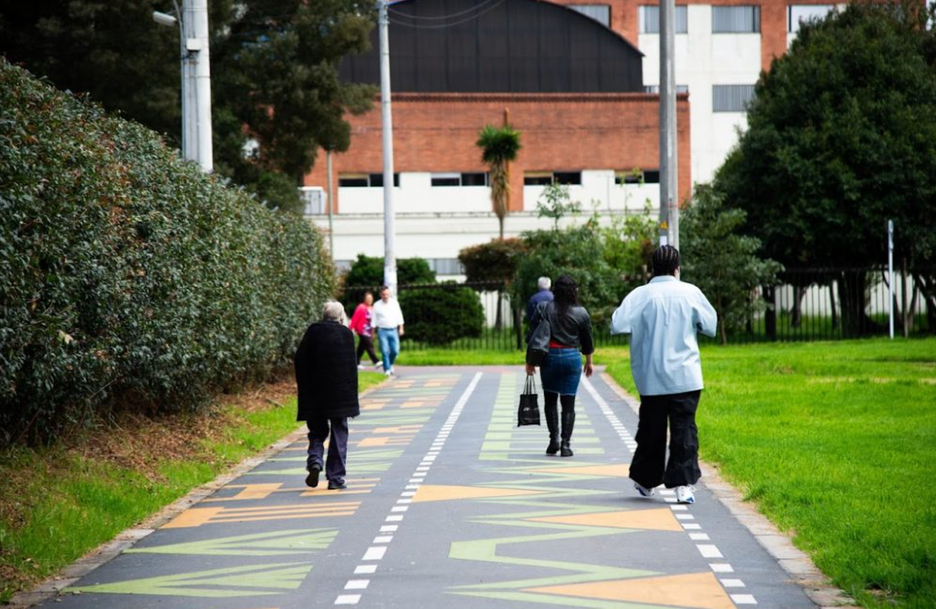
2025
UNIDAD ADMINISTRATIVA ESPECIAL DE REHABILITACION Y MANTENIMIENTO VIAL
INFORME DE INDICADORES TERCER TRIMESTRE
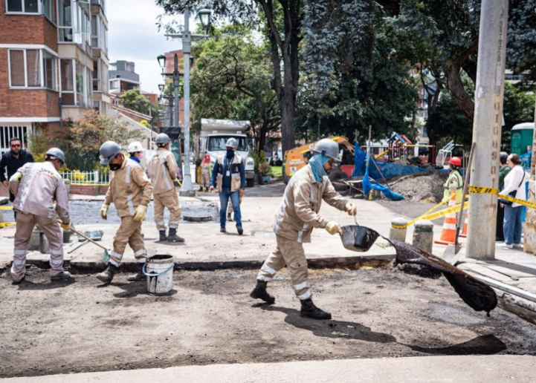

Tabla de contenido

Listado de tablas 3
Introducción 4
Objetivo 4
Metodología 5
Comportamiento de los Indicadores de Gestión de la UMV 5
Indicadores estratégicos 6
Indicadores de proceso 7
Indicadores en rango de gestión deficiente 9
Indicadores en rango de gestión mejorable 9
Conclusiones 12

Listado de tablas

Tabla 1. Indicadores estratégicos 6
Tabla 2. Indicadores de proceso. 7
Tabla 3. Indicadores de proceso con rango de gestión mejorable y deficiente. 9
Tabla 4. Porcentaje de cumplimiento de entrega de vehículos, maquinaria y equipos de la UMV 9
Tabla 5. Porcentaje de desatención de PQRSFD ciudadanas con términos de 10 días hábiles 10
Tabla 6. Porcentaje de desatención de PQRSFD ciudadanas con términos de 15 días hábiles 10
Tabla 7. Nivel de Ejecución del Plan Estratégico de Tecnologías de la Información 11
Tabla 8. Cumplimiento de metas de espacio público 11
Tabla 9. Finalización de los Trámites en el SGDEA - Aplicativo Orfeo 11
Tabla 10. Cumplimiento del Plan Estratégico de Talento Humano 12

Introducción

En cumplimiento al seguimiento trimestral realizado por la Oficina Asesora de Planeación y, a lo establecido por la documentación del Sistema de Gestión de Calidad, en el cual se señala la responsabilidad de la segunda y primera línea de defensa para la creación, reporte y análisis de los indicadores de gestión por proceso, así como, la implementación de las acciones pertinentes en coherencia con los resultados arrojados en los monitoreos y evaluaciones, se entrega el presente documento que expone el comportamiento de los resultados de los indicadores de gestión para el tercer trimestre de la vigencia 2025.

OBJETIVO

Determinar el avance que cada uno de los procesos ha logrado a través de las diferentes actividades y establecer las acciones orientadas a identificar las causas o impedimentos que se puedan presentar en su cumplimiento, con el fin de adelantar acciones correctivas, preventivas y de mejora, alcanzar los resultados planificados, conocer el comportamiento de los procesos y de esta forma guiar la toma de decisiones.

Metodología

El seguimiento a la gestión de la UMV. se realiza a través del monitoreo de metas programadas y se mide por medio de los indicadores establecidos por cada proceso que hace parte del Sistema Integrado de Gestión, estos indicadores son reportados de acuerdo con su periodicidad y conforme a lo definido en DES-PR-003- Procedimiento gestión y seguimiento de indicadores.

Dicha información permite determinar el porcentaje de avance o cumplimiento, el resultado acumulado y el total de la ejecución correspondiente a la vigencia, con respecto a lo programado por los responsables de cada indicador.

Los intervalos de calificación de cumplimiento establecidos, según su ejecución son los siguientes:
Rango de gestión apropiado:
Rango de gestión mejorable:

Rango de gestión deficiente:

Esta metodología permite dirigir esfuerzos a la toma de decisiones, dado que cuenta con información general y detallada de cada proceso, aportando a la entidad un panorama óptimo para el logro de las metas y la consecución de objetivos tales como:
  - Identificar problemas y oportunidades.
  - Diagnosticar problemas.
  - Entender procesos.
  - Definir responsabilidades.
  - Mejorar el control de la entidad.
  - Identificar iniciativas y acciones necesarias.
  - Medir comportamientos.
  - Facilitar la delegación en las personas.
  - Integrar la compensación con la actuación.
  - Comunicar las metas.

Comportamiento de los Indicadores de Gestión de la UMV

Actualmente, el análisis de los indicadores de gestión se hace con base en el mapa de procesos de la entidad, este cuenta con veinte (20) procesos y cincuenta y tres (53) indicadores registrados.

La Unidad cuenta con un enfoque por procesos que permite articular la gestión de los procesos buscando la satisfacción de las partes interesadas, mediante la prestación de los productos y servicios dispuestos por la entidad. La interacción de los procesos se presenta en el siguiente mapa:

Ilustración 1. Mapa de procesos UAERMV
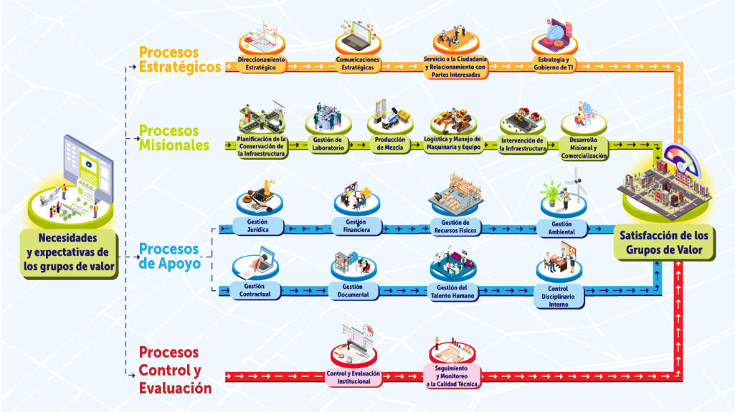
Fuente: UAERMV – 2023.

Con corte a 30 de septiembre del 2025, se presenta la evaluación de la gestión de la Unidad Administrativa Especial de Rehabilitación y Mantenimiento Vial a través de una matriz de indicadores la cual, para este corte, está constituida por 41 ítems que dan cuenta del comportamiento de los procesos en aspectos críticos que resultan determinantes para el logro de los objetivos de estos.

Indicadores estratégicos

En este grupo se encuentran los indicadores que dan cuenta del desempeño de aspectos claves para la consecución de los objetivos institucionales.

Tabla 1. Indicadores estratégicos
CÓD. | INDICADOR |  | DEPENDENCIA | Variable 1 (ejecutado) | Variable 2 (programado) | %  trimestre | %  acumulado
ESTRATÉGICO | PCI | SEGUIMIENTO A INTERVENCIONES EJECUTADAS | Subdirección Técnica de Planificación y Conservación | 460 | 460 | 100% | 101%
ESTRATÉGICO | PRO | PORCENTAJE DE CUMPLIMIENTO DE ENTREGAS DE MEZCLAS AUTORIZADAS | Gerencia de Producción | 87,5 | 100 | 88% | 94%
ESTRATÉGICO | PRO | CUMPLIMIENTO DE PARAMETROS DE PRODUCCIÓN DE MEZCLA ASFALTICA Y CONCRETOS. | Gerencia de Producción | 81 | 100 | 81% | 84%
ESTRATÉGICO | LMME | DISPONIBILIDAD DE LOS VEHÍCULOS, MAQUINARIA, EQUIPOS Y PLANTA DE PRODUCCIÓN DE LA UMV | Gerencia Maquinaria y equipos | 82 | 50 | 163% | 161%
Fuente: Reporte de Indicadores del 3er Trimestre de 2025– UAERMV.

Ilustración 2. Rango de gestión procesos estratégicos
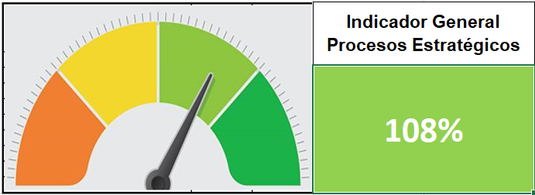

Indicadores por proceso

Tabla 2. Indicadores de proceso.
CÓD. | INDICADOR | Variable 1 (ejecutado) | Variable 2 (programado) | Resultado III trimestre 2025 | Resultado acumulado
DES-IND-001 | PRODUCTOS DE DIRECCIONAMIENTO ESTRATÉGICO CUMPLIDOS | 8 | 8 | 100% | 100%
SRPI-IND-001 | PORCENTAJE DE DESATENCIÓN DE PQRSFD CIUDADANAS CON TÉRMINOS DE 10 DÍAS HÁBILES | 4% | 61% | 7% | 4%
SRPI-IND-002 | TIEMPO PROMEDIO DE ESPERA PARA LA ATENCIÓN EN EL CHAT VIRTUAL | 82 | 129 | 1,16 | 1,14
SRPI-IND-003 | TIEMPO PROMEDIO DE ATENCIÓN CHAT VIRTUAL | 4:07 | 129 | 7:39 | 8:00
SRPI-IND-004 | PORCENTAJE DE DESATENCIÓN DE PQRSFD CIUDADANAS CON TÉRMINOS DE 15 DÍAS HÁBILES | 23 | 1531 | 2% | 1%
EGTI-IND-001 | NIVEL DE EJECUCIÓN DEL PLAN ESTRATÉGICO DE TECNOLOGÍAS DE LA INFORMACIÓN | 12 | 16 | 75% | 87%
EGTI-IND-003 | OPORTUNIDAD EN LA ATENCIÓN DE LA MESA DE AYUDA PARA PROCESOS INTERNOS | 3859 | 4249 | 91% | 91%
PCI-IND-001 | PRIORIZACIÓN DE MALLA VIAL LOCAL, INTERMEDIA Y RURAL DE BOGOTA | 227 | 84 | 271% | 125%
PCI-IND-002 | SEGUIMIENTO A INTERVENCIONES EJECUTADAS | 460 | 460 | 100% | 101%
PCI-IND-004 | PRIORIZACIÓN DE LA CICLOINFRAESTRUCTURA DE BOGOTA | 8 | 4 | 235% | 149%
PCI-IND-005 | ASISTENCIA TÉCNICA A LOCALIDADES | 5 | 5 | 100% | 100%
PCI-IND-007 | DIAGNÓSTICOS REALIZADOS | 13156 | 12750 | 103% | 102%
GLAB-IND-001 | SEGUIMIENTO A LAS SOLICITUDES DE LOS ENSAYOS | 10278 | 10278 | 100% | 100%
GLAB-IND-002 | VERIFICACIÓN DE LA CALIDAD DE LOS SERVICIOS DE ENSAYOS DEL LABORATORIO | 5 | 1.535 | 100% | 99%
GLAB-IND-005 | SEGUIMIENTO A LA ENTREGA OPORTUNA DE INFORMES DE ENSAYO | 2551 | 2551 | 100% | 100%
PRO-IND-001 | PORCENTAJE DE CUMPLIMIENTO DE ENTREGAS DE MEZCLAS AUTORIZADAS | 87,5% | 100,0% | 88% | 94%
PRO-IND-002 | CUMPLIMIENTO DE PARAMETROS DE PRODUCCIÓN DE MEZCLA ASFALTICA Y CONCRETOS. | 81 | 100 | 81% | 84%
LMME-IND-001 | DISPONIBILIDAD DE LOS VEHÍCULOS , MAQUINARIA, EQUIPOS Y PLANTA DE PRODUCCIÓN DE LA UMV | 82% | 50% | 163% | 161%
LMME-IND-002 | PORCENTAJE DE CUMPLIMIENTO DE ENTREGAS DE VEHÍCULOS , MAQUINARIA Y EQUIPOS DE LA UMV | 78 | 99 | 79% | 84%
INFRA-IND-001 | CUMPLIMIENTO DE METAS DE INTERVENCIÓN DE VIAS | 152 | 132 | 118% | 106%
INFRA-IND-003 | NIVEL PROMEDIO DE SATISFACCIÓN (BENEFICIARIOS DIRECTOS) | 2710 | 605 | 4,4 | 4.3
INFRA-IND-004 | CUMPLIMIENTO DE METAS DE CICLORUTAS | 8,16 | 5,4 | 151% | 111%
INFRA-IND-005 | CUMPLIMIENTO DE METAS DE ESPACIO PÚBLICO | 5.872 | 7.500 | 78% | 64%
DCIM-IND-001 | SEGUIMIENTO A LOS PROYECTOS DE INNOVACIÓN | 65 | 60 | 108% | 110%
GJUR-IND-001 | SENTENCIAS FALLADAS A FAVOR DE LA ENTIDAD | 4% | 4% | 100% | 110%
GEFI-IND-003 | EJECUCIÓN DEL PROGRAMA ANUAL MENSUALIZADO DE CAJA - PAC VIGENCIA | $ 42.723 | $ 42.861 | 99,68% | 91%
GEFI-IND-007 | EJECUCIÓN DEL PROGRAMA ANUAL MENSUALIZADO DE CAJA - PAC RESERVA | $ 11.842 | $ 13.136 | 90,15% | 81,67%
GREF-IND-001 | TIEMPO PROMEDIO DE SOLICITUDES ATENDIDAS DE BIENES DE CONSUMO | 63 | 4983 | 0,01% | 0,01%
GAM-IND-001 | APROVECHAMIENTO DE RESIDUOS GENERADOS EN LA ENTIDAD | 5.313 | 7.372 | 72% | 65%
GAM-IND-003 | EFICIENCIA EN EL CONSUMO DE ENERGIA- OTRAS UNIDADES DE TRABAJO | 294160 | 1200 | 245,13 | 323,00
GAM-IND-006 | EFICIENCIA EN EL CONSUMO DE ENERGIA-SEDE ADMINISTRATIVA | 23134,00 | 1263,00 | 18,32 | 20,00
GCON-IND-002 | CUMPLIMIENTO DEL PLAN ANUAL DE ADQUISICIONES | 32 | 32 | 100% | 97%
GDOC-IND-001 | FINALIZACIÓN DE LOS TRÁMITES EN EL SGDEA - APLICATIVO ORFEO | 19832 | 22349 | 89% | 85%
GDOC-IND-002 | ATENCIÓN DE CONSULTAS DEL ARCHIVO CENTRAL Y DE GESTIÓN | 76 | 73 | 1 | 1
GDOC-IND-003 | CUMPLIMIENTO DE LOS TRÁMITES EN EL SGDEA - APLICATIVO ORFEO | 46 | 22349 | 0,2% | 0,3%
GTHU-IND-003 | CUMPLIMIENTO PLAN ESTRATÉGICO DE TALENTO HUMANO - PETH | 29% | 32% | 91% | 93%
CODI-IND-001 | CUMPLIMIENTO DE LOS TÉRMINOS PROCESALES | 22 | 22 | 100% | 100%
CEI-IND-001 | CUMPLIMIENTO DEL PLAN ANUAL DE AUDITORÍAS | 18 | 18 | 100% | 96%
CEI-IND-002 | CUMPLIMIENTO DE LAS ACCIONES CORRECTIVAS | 43 | 48 | 90% | 88%
SMCT-IND-001 | MONITOREO A LOS INFORMES DE ENSAYOS | 518 | 518 | 100% | 100%
SMCT-IND-002 | SEGUIMIENTO A LA CALIDAD TÉCNICA | 221 | 222 | 100% | 99%
Fuente. Reporte de Indicadores 3er Trimestre de 2025– UAERMV.

Dando cumplimiento a lo establecido en el procedimiento “DESI-PR-004-V9 Procedimiento Gestión y Seguimiento de Indicadores” en su numeral 8 se realizarán observaciones a los indicadores que se ubiquen en rangos de gestión mejorable y deficiente.

Rangos de gestión | Apropiado | Mejorable | Deficiente

Tabla 3. Indicadores de proceso con rango de gestión mejorable y deficiente.
CÓD. | INDICADOR | Variable 1 (ejecutado) | Variable 2 (programado) | Resultado III trimestre 2025
SRPI-IND-001 | PORCENTAJE DE DESATENCIÓN DE PQRSFD CIUDADANAS CON TÉRMINOS DE 10 DÍAS HÁBILES | 4% | 61% | 7%
SRPI-IND-004 | PORCENTAJE DE DESATENCIÓN DE PQRSFD CIUDADANAS CON TÉRMINOS DE 15 DÍAS HÁBILES | 23 | 1531 | 2%
EGTI-IND-001 | NIVEL DE EJECUCIÓN DEL PLAN ESTRATÉGICO DE TECNOLOGÍAS DE LA INFORMACIÓN | 12 | 16 | 75%
INFRA-IND-005 | CUMPLIMIENTO DE METAS DE ESPACIO PÚBLICO | 5.872 | 7.500 | 78%
GDOC-IND-001 | FINALIZACIÓN DE LOS TRÁMITES EN EL SGDEA - APLICATIVO ORFEO | 19832 | 22349 | 89%
GTHU-IND-003 | CUMPLIMIENTO PLAN ESTRATÉGICO DE TALENTO HUMANO – PETH | 29% | 32% | 91%
LMME-IND-002 | PORCENTAJE DE CUMPLIMIENTO DE ENTREGAS DE VEHÍCULOS , MAQUINARIA Y EQUIPOS DE LA UMV | 78 | 99 | 79%
Fuente. Reporte de Indicadores 3er Trimestre de 2025– UAERMV.

INDICADORES EN RANGO DE GESTIÓN DEFICIENTE

LMME-IND-002 Porcentaje de cumplimiento de entrega de vehículos, maquinaria y equipos de la UMV.

Tabla 4. Porcentaje de cumplimiento de entrega de vehículos, maquinaria y equipos de la UMV
CUADRO DE SEGUIMIENTO
PERIODO DE MEDICIÓN | Sumatoria solicitudes con entregas | total solicitudes recibidas | RESULTADO
3er trimestre | 78 | 99 | 79%
Fuente. Reporte de Indicadores 3er Trimestre de 2025– UAERMV

La falta de disponibilidad de vehículos es la razón principal del incumplimiento en julio (6 entregas no realizadas) y agosto (3 entregas no realizadas).
Se recomienda realizar un análisis detallado, evaluando el estado actual de la flota e identificar los vehículos que están fuera de servicio por mantenimiento, reparación o antigüedad, de igual manera se recomienda establecer un calendario de mantenimiento preventivo más estricto y eficiente para minimizar el tiempo que los vehículos están inactivos.
Por último, se recomienda revisar la medición de los indicadores de LMME, con el fin de identificar a detalle cada una de las tipologías (vehículos, maquinaria, equipos y planta).

INDICADORES EN RANGO DE GESTIÓN MEJORABLE

SRPI-IND-001 Porcentaje de desatención de PQRSFD ciudadanas con términos de 10 días hábiles.

Tabla 5. Porcentaje de desatención de PQRSFD ciudadanas con términos de 10 días hábiles
CUADRO DE SEGUIMIENTO
PERIODO DE MEDICIÓN | N. de peticiones con término de respuesta de 10 días hábiles respondidas fuera de términos | No. de PQRSFD con término de respuesta de 10 días hábiles en el periodo | RESULTADO
3er trimestre | 6 | 61 | 7%
Fuente. Reporte de Indicadores 3er Trimestre de 2025– UAERMV
El 7% de peticiones fuera de término sitúa el indicador en un rango de gestión mejorable.
El problema parece concentrarse en el cierre del ciclo de la PQRS (firma, envío de la respuesta y acuse de recibo), por lo que desde la OAP se recomienda implementar un protocolo estandarizado y de obligatorio cumplimiento para los 2 días hábiles previos al vencimiento. Este protocolo debe incluir la prioridad absoluta para firma y envío.
Se destaca la labor del Componente de Servicio a la Ciudadanía al realizar seguimiento preventivo al enviar correos de alerta para evitar los vencimientos. Esto indica que existe una herramienta de control, pero su efectividad en la etapa final de la respuesta necesita ser reforzada.
SRPI-IND-004 Porcentaje de desatención de PQRSFD ciudadanas con términos de 15 días hábiles.

Tabla 6. Porcentaje de desatención de PQRSFD ciudadanas con términos de 15 días hábiles
CUADRO DE SEGUIMIENTO
PERIODO DE MEDICIÓN | N. de peticiones con término de respuesta de 15 días hábiles respondidas fuera de términos | No. de PQRSFD con término de respuesta de 15 días hábiles en el periodo | RESULTADO
3er trimestre | 23 | 1531 | 2%
Fuente. Reporte de Indicadores 3er Trimestre de 2025– UAERMV

Se reportaron un total de 23 peticiones respondidas fuera del plazo de 15 días hábiles. Este número de peticiones fuera de término representa un 2% del total de PQRSFD con un plazo de respuesta de 15 días hábiles, lo que posiciona el indicador en un rango "mejorable".
La labor del Componente de Servicio a la Ciudadanía de enviar correos preventivos parece ser efectiva para asegurar que las respuestas se generen, pero no logran impactar el proceso final de legalización y acuse antes del vencimiento.

EGTI-IND-001 Nivel de Ejecución del Plan Estratégico de Tecnologías de la Información.

Tabla 7. Nivel de Ejecución del Plan Estratégico de Tecnologías de la Información
CUADRO DE SEGUIMIENTO
PERIODO DE MEDICIÓN | # de actividades ejecutadas | # de actividades programadas | RESULTADO
3er semestre | 12 | 16 | 75%
Fuente. Reporte de Indicadores 3er Trimestre de 2025– UAERMV
La suspensión de proyectos clave (Comunicación, Gobierno de Datos, Analítica) representa una brecha estratégica que debe resolverse.
Se recomienda reactiva con un plan de choque estos proyectos, asignando un responsable a cada proyecto para determinar la razón exacta de la suspensión (financiera, recurso humano, definición de alcance), de igual manera se recomienda utilizar los avances en SGSI y arquitectura empresarial para impulsar el Gobierno de la Información.
INFRA-IND-005 Cumplimiento de Metas de Espacio Público

Tabla 8. Cumplimiento de metas de espacio público
CUADRO DE SEGUIMIENTO
PERIODO DE MEDICIÓN | # Km carril de impacto intervenido | # Km carril de impacto programados | RESULTADO
3er trimestre | 5872 | 7500 | 78%
Fuente. Reporte de Indicadores 3er Trimestre de 2025– UAERMV

Durante el trimestre evaluado, se alcanzó un cumplimiento del 78,30% en relación con la meta trimestral establecida, lo que corresponde a 5.872,53 m² de los 7.500,00 m² programados. No obstante, el avance acumulado registra un 64%, cifra que continúa siendo insuficiente respecto a la meta anual proyectada.

Se debe ajustar la descripción de la evaluación cualitativa, de los indicadores 001 y 005 dado que el reporte del tercer trimestre no es claro y presenta inconsistencias frente a los valores de las columnas de lo programado y ejecutado en el trimestre.

En el seguimiento realizado a los indicadores del proceso de Intervención de Infraestructura, se evidencia un desempeño positivo en términos generales, destacándose los resultados sobresalientes en las metas de intervención de vías y ciclorrutas, que superaron las metas trimestrales programadas, mostrando una tendencia de recuperación y eficiencia en la ejecución. Asimismo, el nivel de satisfacción ciudadana mantiene una calificación favorable, reflejando la aceptación de las acciones adelantadas. Sin embargo, persiste un rezago en el cumplimiento de las metas de espacio público, cuyo avance acumulado continúa por debajo del nivel esperado, por lo que se recomienda fortalecer las estrategias de planeación y ejecución para garantizar el cumplimiento de la meta anual

GDOC-IND-002 Finalización de los Trámites en el SGDEA - Aplicativo Orfeo

Tabla 9. Finalización de los Trámites en el SGDEA - Aplicativo Orfeo
CUADRO DE SEGUIMIENTO
PERIODO DE MEDICIÓN | EJECUTADO | PROGRAMADO | RESULTADO
3er trimestre | 19832 | 22349 | 89%
Fuente. Reporte de Indicadores 3er Trimestre de 2025– UAERMV

El indicador se encuentra en un rango de gestión Mejorable con una evaluación de 89%, lo cual implica que el tiempo o la tasa de finalización de radicados no alcanzan el nivel óptimo establecido por la entidad.

El proceso GDOC ha identificado que el problema principal radica en la dependencia de cada usuario para finalizar los trámites en el sistema Orfeo.

Aunque el desempeño actual es "mejorable", la entidad está implementando un sistema de vigilancia y soporte activo para transferir la responsabilidad al usuario final y asegurar que el indicador de finalización de trámites alcance niveles óptimos.

GTHU-IND-003 Cumplimiento Plan Estratégico De Talento Humano - PETH

Tabla 10. Cumplimiento del Plan Estratégico de Talento Humano
CUADRO DE SEGUIMIENTO
PERIODO DE MEDICIÓN | Sumatoria de actividades ejecutadas | Sumatoria de actividades programadas | RESULTADO
3er trimestre | 29 | 32 | 91%
Fuente. Reporte de Indicadores 3er Trimestre de 2025– UAERMV

La gestión del talento humano del trimestre es sólida en sus procesos base y seguridad laboral, alcanzando un cumplimiento casi total en sus metas programadas.
La entidad debe enfocar sus esfuerzos en el cuarto trimestre para recuperar la ejecución de los planes de capacitación y estímulos, ya que son cruciales para el crecimiento profesional de los funcionarios.
Con lo anterior, para el tercer trimestre el indicador queda ubicado en un rango de gestión mejorable con una calificación de 91%.

CONCLUSIONES

De los 41 indicadores presentados en el tercer trimestre, y realizando el análisis de la vigencia 2025, treinta y cuatro (34) de ellos se ubicaron en un rango de gestión apropiado, lo que equivale al 83% de la batería de indicadores, seis (6) se ubicaron en un rango mejorable equivalente al 15% y uno (1) se ubicó en un desempeño muy bajo o deficiente, lo que corresponde al 2% del total de indicadores evaluados.

La Oficina Asesora de Planeación en su rol de segunda línea de defensa, realizó alertas y observaciones a los reportes de los indicadores de gestión, de igual manera realizó retroalimentación a todos los procesos que realizaron reporte de indicadores para el tercer trimestre de la actual vigencia. Lo anterior se evidencia en las actas, correos y/o reuniones por teams.

Los resultados del seguimiento realizado se encuentran en el repositorio Sharepoint de la Oficina Asesora de Planeación, ubicado en carpetas disponibles para cada proceso, a través del siguiente enlace: 2025 Reporte de Indicadores, de igual manera, el seguimiento y análisis de los indicadores, se encuentra disponible en el Portal Web de la entidad, módulo de transparencia “INDICADORES DE GESTIÓN”.

Se espera contar con el compromiso de todos los líderes de proceso que recientemente se han integrado a la entidad, en todo lo relacionado con el seguimiento a las métricas de gestión de sus procesos, por ende, es necesario enfatizar el trabajo en equipo que deben liderar los enlaces, con el fin de llevar a cabo la gestión de las actividades relacionadas con cada medición y su posterior análisis traducido en acciones de mejora.

Erica Andrea Muñoz Orjuela
Profesional Universitario OAP

Edgar Alonso Forero Castro
Jefe Oficina Asesora de Planeación

